ATIVIDADE 06 - Extra - **MODELOS CONCEITUAL E LÓGICO**

Desenvolver e salvar os Print’s e os arquivos de projeto do drawio (extensão .drawio) no AVA de todas as atividades:

* Modelo Conceitual e Lógico (drawio)

1 - Gerenciar pedidos de produtos em uma loja online.

Descrição:

Quando um cliente realiza um pedido de produtos em uma loja online, o sistema deve registrar o pedido associando os produtos ao cliente, mantendo controle das quantidades solicitadas e do status do pedido.

Entidades e Atributos:

Cliente:

* + ID (chave primária)
  + Nome
  + Endereço
  + Email
  + Telefone

Produto:

* + ID (chave primária)
  + Nome
  + Descrição
  + Preço
  + Estoque

Pedido:

* + ID (chave primária)
  + ID do Cliente (chave estrangeira referenciando a tabela de Cliente)
  + Data do Pedido
  + Status (como "pendente", "em processamento", "enviado", etc.)

Item do Pedido:

* + ID (chave primária)
  + ID do Pedido (chave estrangeira referenciando a tabela de Pedido)
  + ID do Produto (chave estrangeira referenciando a tabela de Produto)
  + Quantidade

Relacionamentos e Cardinalidades:

* Um cliente pode fazer zero ou mais pedidos.
* Um produto pode estar em zero ou mais pedidos.
* Um pedido é feito por exatamente um cliente.
* Um item do pedido está associado exatamente a um produto em um pedido específico.  
    
    
  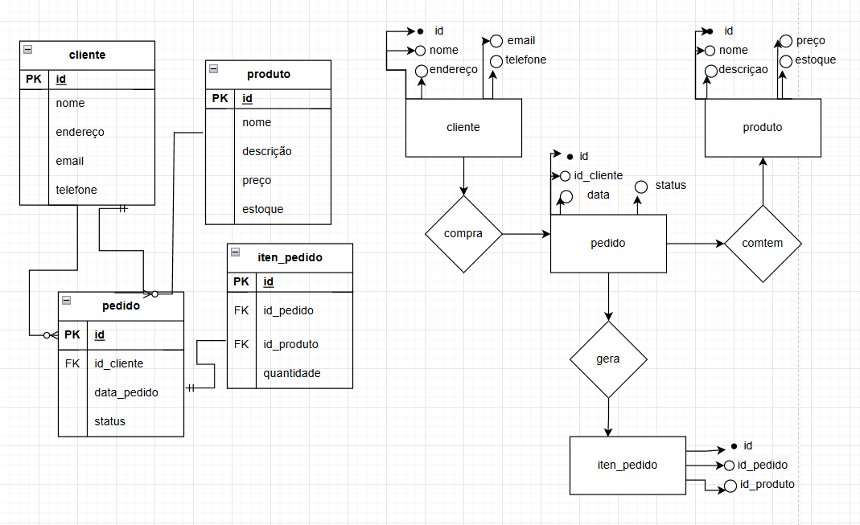

2 - Gerenciar reservas de quartos em um hotel.

Descrição:

Quando um cliente deseja reservar um quarto em um hotel, o sistema deve registrar a reserva associando o quarto ao cliente, mantendo controle das datas de check-in e check-out, bem como quaisquer solicitações especiais feitas pelo cliente.

Entidades e Atributos:

Cliente:

* + ID (chave primária)
  + Nome
  + Sobrenome
  + Email
  + Telefone

Quarto:

* + ID (chave primária)
  + Número do Quarto
  + Tipo de Quarto (como "simples", "duplo", "suíte", etc.)
  + Preço por Noite
  + Disponibilidade

Reserva:

* + ID (chave primária)
  + ID do Cliente (chave estrangeira referenciando a tabela de Cliente)
  + ID do Quarto (chave estrangeira referenciando a tabela de Quarto)
  + Data de Check-in
  + Data de Check-out
  + Solicitações Especiais

Relacionamentos e Cardinalidades:

* Um cliente pode fazer zero ou mais reservas de quartos.
* Um quarto pode ser reservado zero ou mais vezes.
* Uma reserva é feita por exatamente um cliente.
* Uma reserva está associada a exatamente um quarto em um determinado período.

3 - Gerenciar inscrições em eventos acadêmicos.

Descrição:

Quando um participante deseja se inscrever em um evento acadêmico, o sistema deve registrar a inscrição associando o participante ao evento, mantendo controle das informações pessoais do participante, da categoria de inscrição (como estudante, professor, profissional), da data de inscrição e do status da inscrição.

Entidades e Atributos:

Participante:

* + ID (chave primária)
  + Nome
  + Instituição
  + Email
  + Telefone

Evento:

* + ID (chave primária)
  + Nome
  + Descrição
  + Data do Evento
  + Local

Inscrição:

* + ID (chave primária)
  + ID do Participante (chave estrangeira referenciando a tabela de Participante)
  + ID do Evento (chave estrangeira referenciando a tabela de Evento)
  + Categoria de Inscrição
  + Data da Inscrição
  + Status (como "pendente", "confirmada", "cancelada")

Relacionamentos e Cardinalidades:

* Um participante pode se inscrever em zero ou mais eventos.
* Um evento pode ter zero ou mais inscrições.
* Uma inscrição é feita por exatamente um participante.
* Uma inscrição está associada a exatamente um evento.

4 - Gerenciar o comércio de itens entre jogadores em um jogo online.

Descrição:

Quando um jogador deseja realizar uma transação de itens com outro jogador dentro do jogo, o sistema deve facilitar essa troca, registrando os itens envolvidos, os jogadores participantes, e garantindo a integridade e segurança da transação.

Entidades e Atributos:

Jogador:

* + ID (chave primária)
  + Nome do Jogador
  + Nível do Jogador
  + Pontuação
  + Moeda Virtual (ou recursos equivalentes)

Item:

* + ID (chave primária)
  + Nome do Item
  + Tipo de Item (como arma, armadura, poção, etc.)
  + Descrição
  + Valor de Mercado

Transação:

* + ID (chave primária)
  + ID do Jogador Vendedor (chave estrangeira referenciando a tabela de Jogador)
  + ID do Jogador Comprador (chave estrangeira referenciando a tabela de Jogador)
  + ID do Item Vendido (chave estrangeira referenciando a tabela de Item)
  + ID do Item Comprado (chave estrangeira referenciando a tabela de Item)
  + Valor da Transação (se aplicável)
  + Data e Hora da Transação

Relacionamentos e Cardinalidades:

* Um jogador pode participar de zero ou mais transações como vendedor ou comprador.
* Um item pode ser objeto de zero ou mais transações.
* Cada transação envolve exatamente dois jogadores (um vendedor e um comprador) e pelo menos um item.
* Cada item pode ser vendido ou comprado em uma ou mais transações.